“慧眼识踪“——基于深度学习的人员即时搜寻系统

软件需求规约

版本 <1.2>

修订历史记录

|  |  |  |  |
| --- | --- | --- | --- |
| **日期** | **版本** | **说明** | **作者** |
| 6/4/2018 | 1.0 | 初稿完成 | 金瑞洋、王见思、宋逸凡、李翌珺 |
| 6/13/2018 | 1.1 | 对功能性需求进行细化 | 同上 |
| 6/14/2018 | 1.2 | 修改功能性需求 | 同上 |
|  |  |  |  |

目录

1.简介 5

1.1. 目的 5

1.2 定义、首字母缩写词和缩略语 5

1.3 参考资料 5

2. 整体说明 5

2.1. 产品总体效果 5

2.2. 用户特征 6

2.3. 约束 6

2.4. 假设与依赖关系 6

3. 具体需求 7

3.1. 功能性 7

3.1.1 Use case图及说明 7

3.1.2“查看摄像头参数”用例规约 9

3.1.3“查看实时监控”用例规约 10

3.1.4“查看历史监控视频”用例规约 11

3.1.5“根据图片搜索目标”用例规约 12

3.2. 易用性 13

3.3. 可靠性 13

3.3.1 可用性： 13

3.3.2 MTBF： 13

3.3.3 MTTR： 13

3.3.4 精确度： 14

3.3.5 最高错误或缺陷率： 14

3.3.6 错误或缺陷率： 14

3.4. 性能 14

3.4.1 响应时间： 14

3.4.2 吞吐量： 14

3.4.3 容量： 14

3.4.5 资源利用情况： 14

3.5 可支持性 14

3.5.1 编码标准： 14

3.5.2 命名约定： 14

3.5.3 访问权限： 14

3.6 设计约束 15

3.6.1 编程语言： 15

3.6.2 开发工具： 15

3.6.3 使用架构及设计约束： 15

3.7 接口/界面 15

3.7.1 用户界面 15

3.7.2. 硬件接口 16

3.7.3. 软件接口 16

3.7.4. 通信接口 16

# 1.简介

## 1.1. 目的

本项目针对寻找走失人员、跟踪犯罪嫌疑人和定位传染病人等众多现实场景下都必须要解决的搜寻指定人员的问题，设计并开发了一个“基于深度学习的人员即时搜寻系统”。

## 1.2 定义、首字母缩写词和缩略语

搜索目标：需要搜寻系统根据监控画面锁定位置的人物

GETS：God Eye Tracking System， “慧眼识踪”人员搜寻系统

MTBF：Mean Time Between Failure，平均失效间隔时间

MTTR：Mean Time To Restoration，平均恢复时间

## 1.3 参考资料

《软件工程原理》 沈备军、陈昊鹏、陈雨亭（编著） 高等教育出版社 2013年2月出版

# 2. 整体说明

## 2.1. 产品总体效果

GETS提供了一个类似互联网搜索引擎搜索文本和图片一样的搜寻人员的服务。用户可以输入搜索目标图片，在实时监控与历史监控中进行搜索，找出目标位置。

## 2.2. 用户特征

GETS的用户主体为警察局、医院、学校等相关机构技术部门负责人，具有一定技术水平和业务能力，只需要简单的引导就能使用此系统。

同时，部分用户可能是相关机构中的普通工作人员，计算机使用水平较低，需要技术人员的协助或者较多的帮助文档才能顺利使用。

## 2.3. 约束

1. 系统必须采用B/S架构

2. 系统中需要存储的数据类型必须被数据库支持

3. 特征识别使用TensorFlow实现

## 2.4. 假设与依赖关系

1. 视频播放依赖于同步播放监控系统的视频流、播放历史视频功能

2. 图片截取依赖于视频播放功能

3. 搜索功能依赖于图片截取与特征识别功能

# 3. 具体需求

## 3.1. 功能性

### 3.1.1 Use case图及说明

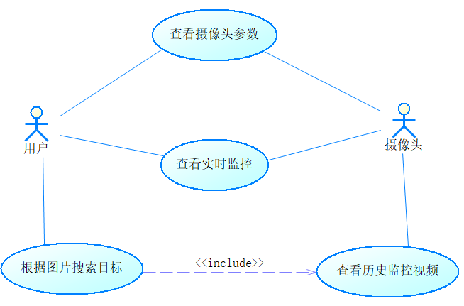

查看摄像头参数：允许用户查看某建筑物平面图，并查看摄像头位置以及相关参数（方向、俯角等），同时平面图自动显示摄像头覆盖位置。

.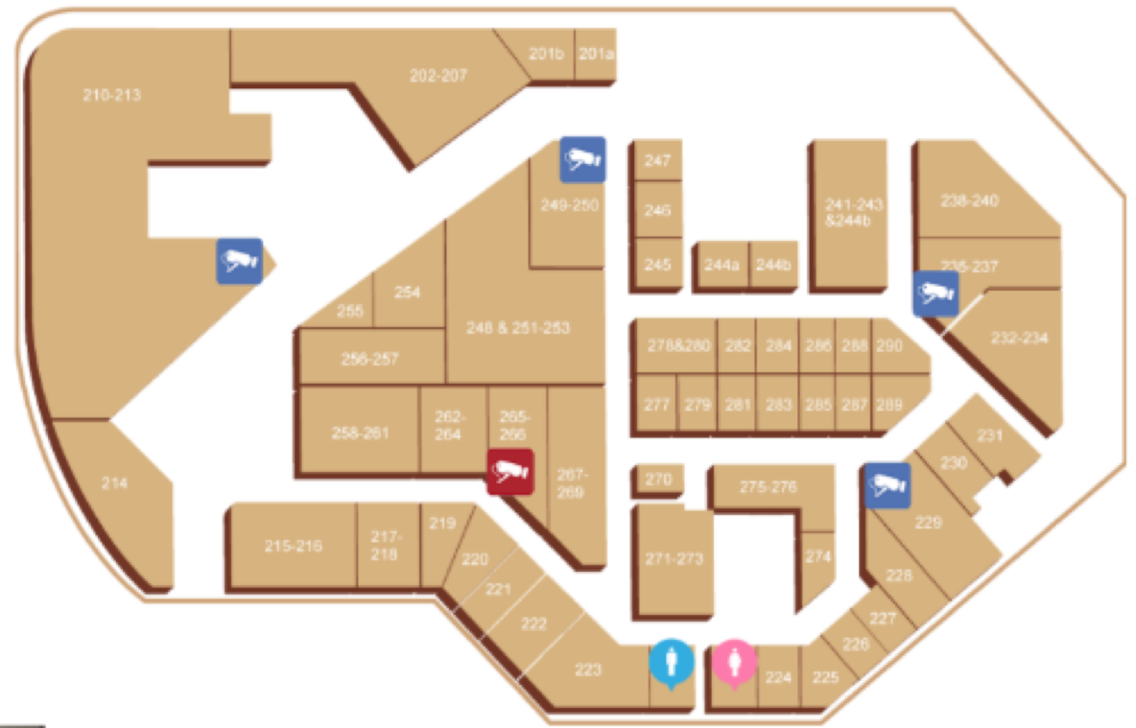

查看实时监控：在打开平面图以后，用户可以通过在地图中点击摄像头，使被选中的摄像头高亮显示，并查看该摄像头的实时视频。

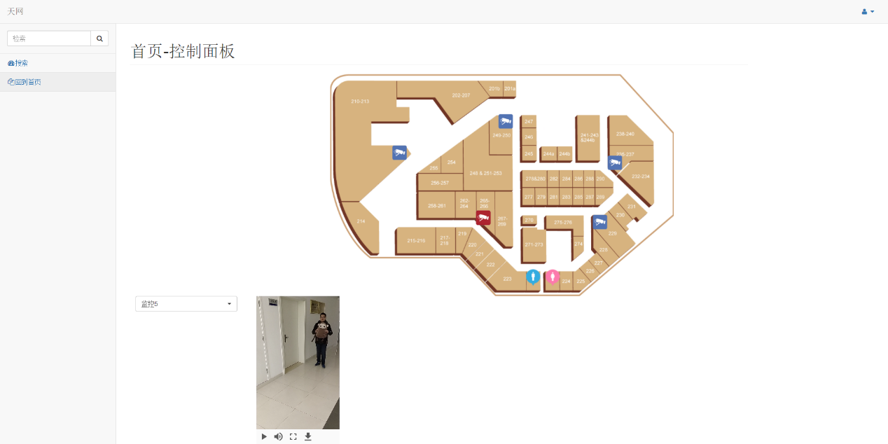

查看历史监控视频：选取某个摄像头，可以播放其历史监控视频。

根据图片搜索目标：用户可以在历史视频中定格并框选得到目标对象（如下图所示，通过在某张截图中框选玩偶作为搜索目标），也可以自行上传图片并框选出目标对象。系统会根据搜索目标出现的位置和行进速度，计算出可能的范围，对范围内的摄像头的视频进行搜索，找出搜索目标的位置，如下图所示：

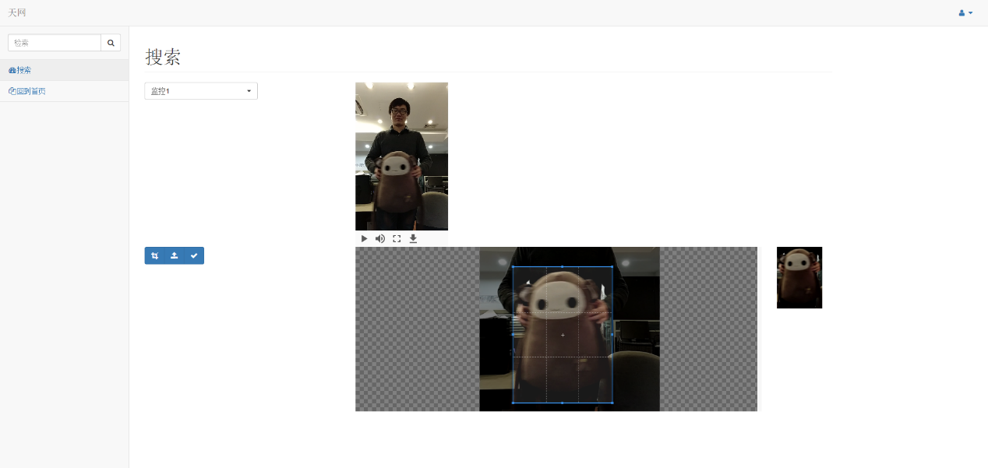

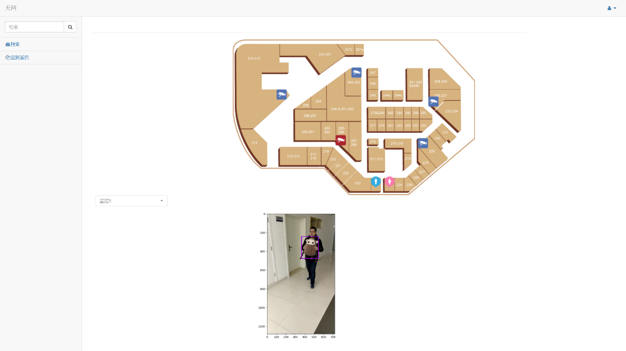

### 3.1.2“查看摄像头参数”用例规约

描述：用户进入后即可在首页查看全区域平面图与摄像头信息。

执行者：用户

基本流：

1. 系统显示建筑物平面图、摄像头位置及摄像头覆盖位置
2. 用户将鼠标移至某一摄像头上方
3. 系统显示该摄像头相关参数、位置信息并高亮其覆盖位置

备选流：

2a. 用户查看平面图后直接登出

用例结束

3a. 该摄像头数据无法获取

系统提示“该摄像头数据异常”，返回1

非功能需求：系统响应用户需求时间不超过3秒

业务规则：3a. 系统同时最多只能显示一个摄像头的详细信息（相关参数与位置信息）

### 3.1.3“查看实时监控”用例规约

描述：用户通过在前端页面显示的地图中点击摄像头，被选中的摄像头高亮显示，并给出摄像头的实时视频

执行者：用户

基本流：

1. 用户浏览界面并选择摄像头，单击选中的摄像头

2. 显示对应摄像头的实时视频，被选中的摄像头高亮，前端页面进行调整

备选流：

1a. 用户没有选中摄像头

返回1

2a. 对应摄像头数据调取失败

系统提示“该摄像头数据异常”，返回1

2b. 用户选中其他摄像头

返回1

前置条件：系统位于首页

后置条件：若正常反馈则显示摄像头的实时视频

非功能需求：系统响应的时间不超过3秒

业务规则：2a. 同时最多只能显示一个摄像头的画面

### 3.1.4“查看历史监控视频”用例规约

描述：用户可以在选取某个摄像头后播放其历史数据

执行者：用户

基本流：

1. 用户单击选中摄像头

2. 系统高亮选中摄像头

3. 用户点击“查看历史视频”

4. 系统播放该摄像头的历史视频

备选流

2a. 用户点击其它摄像头

系统切换到选中摄像头，回到2

4a. 对应摄像头数据调取失败

系统提示“该摄像头数据异常”，返回1

前置条件：系统在查看平面图界面

后置条件：用户可在观看视频时任意暂停、继续、快进、快退

非功能需求：系统响应的时间不超过3秒

业务规则：3a. 用户仅能查看距当前时间一周以内的历史视频

### 3.1.5“根据图片搜索目标”用例规约

描述：用户可以在摄像头的历史数据或自行上传的图片中选定搜索目标，根据用户输入图片，系统在历史视频以及直播视频流中搜索，并返回可能位置。

执行者：用户

基本流：

1. 用户调用“查看历史数据”用例，观看该摄像头历史视频并选择一帧暂停

2. 用户点击“截取”按钮，在视频上截图

3. 系统展示被截取图像，询问是否确认上传

4. 用户选择确认上传

5. 系统显示选择成功

6. 用户选择单层搜索

7. 根据用户上传图片，返回对象可能位置显示对应摄像头的实时视频，被选中的摄像头高亮，前端页面进行调整

备选流：

1a. 用户点击“本地上传图片”

系统在截取图像界面显示用户选择的图片，进入2

1b. 用户没有选择暂停，视频播放完毕

用例结束

2a. 用户选择放弃

用例结束

6a. 用户选择多层搜索

系统根据图片找到对象在所有楼层的可能位置，返回对应摄像头的实时视频，并高亮被选中摄像头

7a. 系统无法找到任何可能位置

系统提示“找不到目标”，用例结束

前置条件：系统位于首页

后置条件：能返回对象可能位置

业务规则：7a. 可显示任意数量的摄像头视频

## 3.2. 易用性

系统应方便用户使用，有基础计算机水平的用户学习时间应不超过5分钟；同时系统提供在线支持帮助，以方便用户使用该系统。一个学习过的用户应该可以在平均3分钟或最多5分钟时间以内完成人员搜索操作（系统搜索时间不计）。

## 3.3. 可靠性

3.3.1 可用性：系统必须保证每天24小时不间断运行，年平均正常运行时间达到99.5%，同时应当正确处理发生的异常或错误，并返回错误信息

3.3.2 MTBF：约一个月

3.3.3 MTTR：约一小时

3.3.4 精确度：系统视频输出视频分辨率720p，识别准确率在70%以上

3.3.5 最高错误或缺陷率：不大于60bugs/KLOC

### 3.3.6 错误或缺陷率：

小错误：指页面显示异常，网页的某部分无法显示。错误率<10%。

大错误：指网页对客户操作无响应。错误率<3%.

严重错误：指系统崩溃、数据库崩溃等令整个软件无法工作的错误。错误率应为0。

## 3.4. 性能

3.4.1 响应时间：响应时间不超过10s

3.4.2 吞吐量：考虑到服务器性能，系统应支持10个并发用户同时搜索，其余搜索请求将加入等待队列

3.4.3 容量：系统最多可支持100名用户同时在线

3.4.4 降级模式：系统降级运行时，可查看实时监控和历史记录，无法进行搜索

3.4.5 资源利用情况：系统应有至少16GB内存与1TB硬盘空间可供使用，同时应与监控系统、数据库等外界系统保持通信，通信速度应不低于1MB/s

## 3.5 可支持性

3.5.1 编码标准：系统编码使用utf-8字符集，系统语言使用中文

3.5.2 命名约定：变量命名使用驼峰式命名法

3.5.3 访问权限：仅注册用户可以使用该系统的功能

## 3.6 设计约束

3.6.1 编程语言：使用html、css、javascript、java、python等语言

3.6.2 开发工具：使用visual studio code等工具，react等框架进行前端开发，使用intellij idea等工具，spring boot等框架进行后端开发，使用pycharm等工具调用tensorflow框架

3.6.3 使用架构及设计约束：系统必须采用B/S架构，系统中需要存储的数据类型必须被数据库支持，特征识别使用TensorFlow实现

## 3.7 接口/界面

### 3.7.1 用户界面

- 首页

- 建筑平面图与摄像头信息

- 实时监控

- 基于首页信息

- 摄像头同步播放实时监控

- 历史监控

- 基于首页信息

- 播放历史视频

- 截取图像

- 框选历史视频或自行上传图片中画面

- 搜索结果显示

- 输出搜索结果

### 3.7.2. 硬件接口

监控摄像头实时画面同步播放

监控摄像头历史画面保存

### 3.7.3. 软件接口

与监控摄像头之间：输入视频流同步播放

保存输入的视频

输入图片对视频流与视频文件进行搜索

与特征识别框架之间：TensorFlow框架接口

### 3.7.4. 通信接口

与监控摄像头间的通信